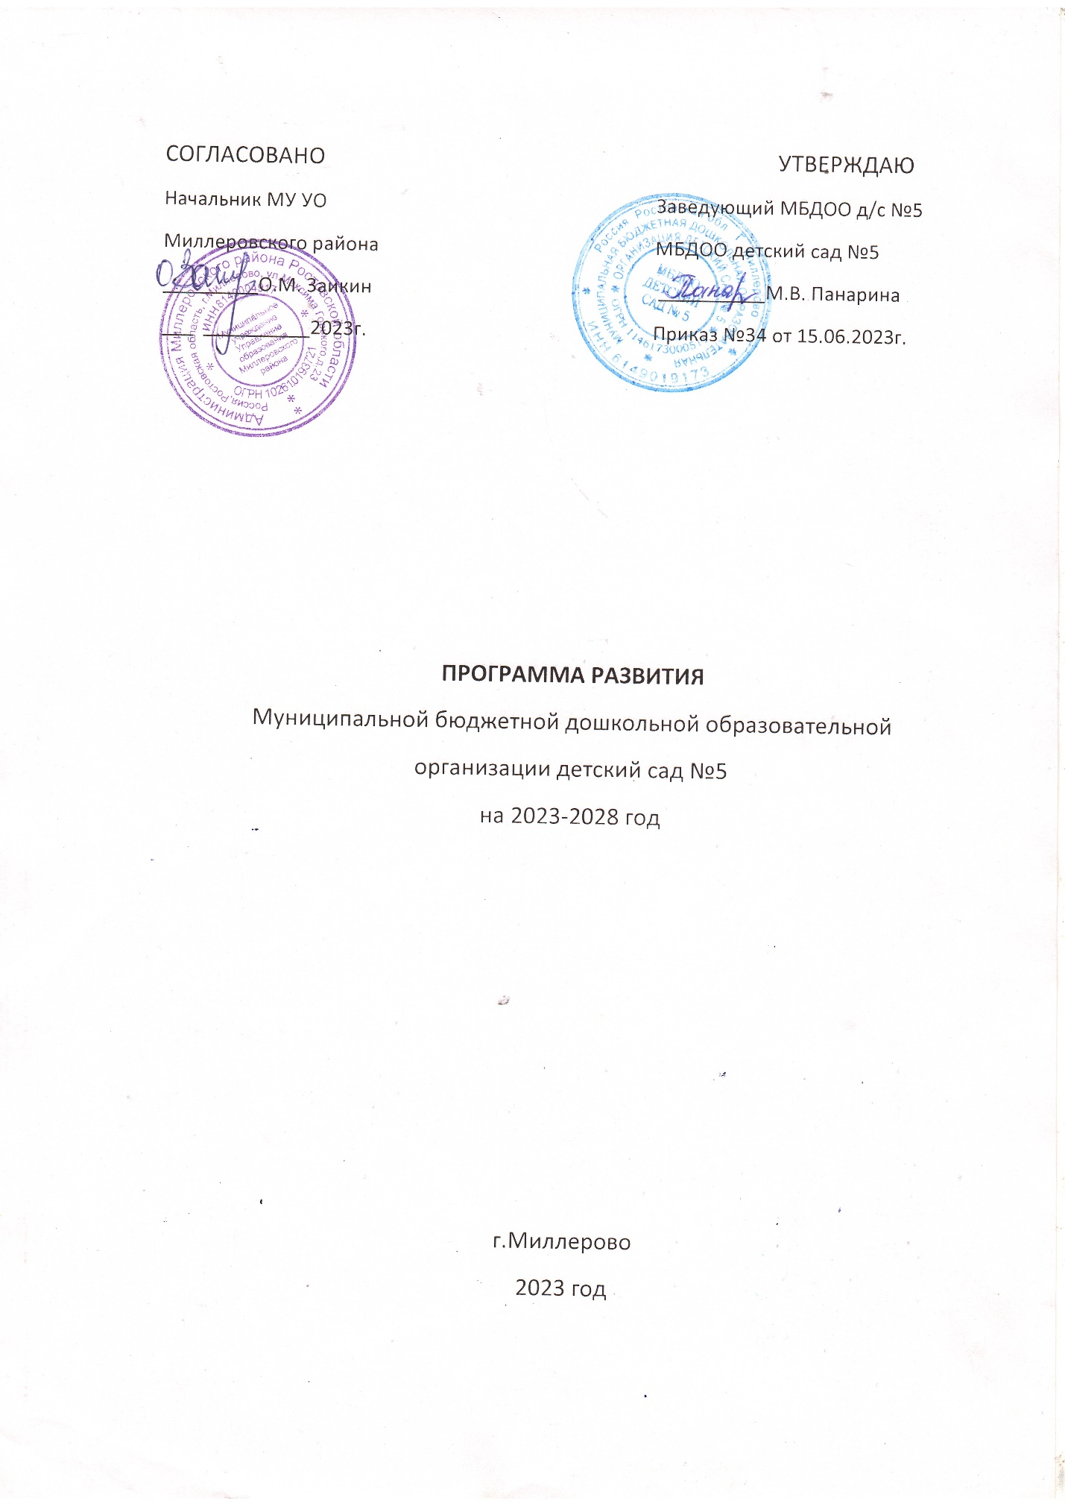

ПАСПОРТ ПРОГРАММЫ
Наименование:
Программа развития Муниципальной бюджетной дошкольной образовательной организации детский сад №5.
Заказчик программы: Муниципальная бюджетная дошкольная образовательная организация детский сад №5
Исполнитель:
- администрация МБДОО
- коллектив педагогов МБДОО
- субъекты образовательного процесса
Контроль реализации Программы:
Администрация МБДОО детский сад №5
Срок реализации: в течении 5 лет
Законодательная база для разработки программы:
- Федеральный закон Российской Федерации «Об образовании в Российской Федерации №273-ФЗ от 29.12.2012г.
- Федеральный государственный образовательный стандарт дошкольного образования (утвержден приказом Министерства образования и науки РФ №1155 от 17.10.2013г)
- СанПиН 2.4.1.3049-13 «Санитарно-эпидемиологические требования к устройству, содержанию и организации режима работы дошкольных образовательных организаций», утвержденных постановлением Главного государственного санитарного врача РФ от 15 мая 2013г. №26.
Основная цель Программы: реализация приоритетных направлений развития образования в МБДОО детский сад №5, планирование системы управленческих, методических и педагогических действий, направленных на повышение качества реализации базовой программы, дополнительного образования, стандартных и инновационных программ для воспитания детей в МБДОО.
Задачи Программы:
- определение уровня работы МБДОО детский сад №5.
- повышение качества образования
- совершенствование содержания и структуры образования, форм обучения, технологий и методов обучения
- создание условий для профессионального совершенствования педагогов
- эффективное использование имеющихся и привлекаемых ресурсов
- составление конкретного поэтапного плана действия.
Структура программы:
Введение
- Исходное состояние МБДОО детский сад №5
  - Информационная справка
  - Проблемный анализ состояния МБДОО
- анализ результатов
- анализ воспитательно-образовательного процесса
- анализ условий
2. Концепция программы развития МБДОО детский сад №5
3. Действия по реализации программы
3.1 Прогнозируемые результаты
Заключение

ВВЕДЕНИЕ
Значительные социально-экономические и культурно-исторические изменения, происходящие в современной России, определили формирование новых макро условий для развития общества. Обновления затронули все сферы жизнедеятельности, в том числе и образовательное пространство.
В современной системе дошкольного и школьного воспитания на начальном этапе непрерывного образования остро обозначилась проблема кардинального изменения ее содержания, форм и методов организации. Реальная ситуация характеризуется наличием большого числа программ. Такое положение вызвало тенденцию создания индивидуальных образовательных проектов развития конкретных образовательных организациях.
Таким образом, актуальность и значимость нового подхода к управлению образовательной организации состоит в необходимости их сохранения, развития и удовлетворения социального заказа, исходя из сложившихся условий.
Осознание этого привело нас к необходимости создания программы развития МБДОО, представляющей собой систему, направленную на видение перспективы развития детского сада, выбор конкретных управленческих решений и обеспечение поэтапного достижения поставленных целей.
Программа разработана на 5 лет с учетом нормативно-правовой базы:
1.Закон РФ «Об образовании»
2.Конвенция о правах ребенка
3.Федеральный государственный образовательный стандарт
4.Порядок организации и осуществления образовательной деятельности по основным общеобразовательным программам – образовательным программам дошкольного образования.
Содержание разработанной программы отвечает ведущим идеям современного образования:
- признание самоценности дошкольного периода;
- сохранение и развитие психофизического здоровья дошкольников;
- гуманизация и демократизация образовательного процесса;
- свобода выбора программ и технологий.
Цель: Обеспечение необходимых методических, организационных, кадровых условий для развития образовательной системы в организации.
Задачи:
1.Повышение качества обучения и воспитания детей в МБДОО.
2.Улучшение оздоровительно-развивающей и коррекционной работы с воспитанниками.
3.Создание условия для эмоционального благополучия детей во взаимодействиях всех субъектов воспитания: ребенок-ребенок, ребенок-педагог, ребенок-родитель, педагог-родитель.
4.Создание условий в МБДОО по реализации новых педагогических технологий в осуществлении физического и художественно-эстетического развития.

ИСХОДНОЕ СОСТОЯНИЕ МБДОО детский сад №5
  - Информационная справка
Муниципальная бюджетная дошкольная образовательная организация детский сад №5 расположена по адресу: 346130, Ростовская область, г.Миллерово, ул.Российская №85-а.
Нормативно-правовые основы деятельности МБДОО отражаются Уставом и локальными актами:
- договор между организацией и родителями;
- правила внутреннего трудового распорядка;
- должностные инструкции;
- договора с другими организациями.
В настоящее время функционируют 2 разновозрастные группы:
- разновозрастная группа – с 2-х лет до 5 лет;
2 разновозрастная группа – с 5 лет до 7 лет.

Режим работы детского сада с 7.30-18.00 часов, при пятидневной рабочей недели.

Содержание программ, реализуемых в МБДОО, обеспечивает высокий уровень интеллектуального развития, развитие познавательной активности, творчества и воображения воспитанников. Педагогический коллектив реализует свое право на выбор образовательных программ, успешно решая эту задачу с учетом социально-экономических и национально-культурных условий. Педагоги находятся в постоянном поиске новых форм и методов образовательного процесса. Педагогический коллектив МБДОО стабильный, инициативный. МБДОО обеспечивает психологический комфорт воспитателям и педагогам, создает атмосферу педагогического оптимизма, ориентацию на успех, стремление создать все условия для сохранения и укрепления здоровья.
Работа педагогического коллектива характеризуется целостностью и предусматривает взаимосвязь между различными видами деятельности. Кроме педагогов с воспитанниками занимаются: музыкальный руководитель, учитель-логопед, педагог-психолог, инструктор по физкультуре.
Организация постоянно работает над укреплением материально-технической базы. В МБДОО имеются: зал музыкальных и гимнастических занятий, методический кабинет, 2 групповых помещения, оснащенных современной мебелью и пособиями. Детские игровые площадки, оснащены безопасным игровым оборудование и теневыми навесами.

В ближайшем окружении детского сада расположены:
- объекты системы образования: детские сады №6, №9 школа №5.
- общественные учреждения: почтовое отделение, детская поликлиника, больница, сеть магазинов.

Информационно-аналитическое обеспечение
Внешняя информация:
1.Документация: директивная документация, нормативные акты.
2.Педагогический кабинет укомплектован методическими пособиями, методическими рекомендациями, наглядными материалами.
Внутренняя информация:
1.Данные о материально-технической базе.
2.Сведения о воспитанниках, сведения о родителях.
3.Сведения о кадрах.
4.Информация о состоянии и результатах контроля: аналитические справки результативности образовательного процесса.
5.Информация о работе:
- с родителями в годовом плане;
- со школой в годовом плане.
6.Информация, характеризующая состояние методической работы в МБДОО: педсоветы (протоколы), программы, семинары, консультации, диагностические карты.
1.2 Проблемный анализ состояния МБДОО детский сад №5.
Анализ результатов
Проведение анализа результатов деятельности любого МБДОО в настоящее время является очень сложной проблемой, поскольку требования, заложенные в программе воспитания и обучения в детском саду, расходятся с требованиями, предъявляемыми потребителями услуг МБДОО (родителями, школой). Здоровье воспитанников, посещающих МБДОО, является предметом пристального внимания педагогического коллектива. Ежеквартально проводится мониторинг уровня освоения программного материала воспитанниками.

Результаты мониторинга свидетельствуют, что не все воспитанники являются абсолютно здоровыми. Несмотря на понятные всем причины роста заболеваемости (экология, питание, снижение жизненного тонуса, иммунитета и др.), которые носят объективный характер, отмечается динамика количества здоровых воспитанников с высоким и средним уровнем физической подготовленности. Однако требуется:
- закреплять наметившиеся тенденции повышения индекса здоровья и отсутствия травматизма наших воспитанников;
- повышать уровень физической подготовленности воспитанников.

Анализ образовательного процесса
В настоящее время образовательный процесс в детском саду обеспечивается по 2 основным направлениям: физическое и художественно-эстетическое развитие.

Развивающее обучение в модели образовательного пространства предлагает использование новых программ и технологий, которые предусматривают не просто нового содержания, а такую организацию познавательной деятельности детей, которая обеспечивает ребенку новые достижения и продвижение в развитии. При этом важное замечание имеет соблюдение поэтапного обучения:
1– этап первичного освоения знаний и умений;
2– этап самостоятельного применения знаний и умений в специально организованных условиях;
3 – этап самостоятельного творческого применения детям знаний и умений.
Анализ образовательного процесса позволяет заключить, что его организация, содержание и формы, используемые в настоящее время в МБДОО, обеспечивают психическое развитие воспитанников, сохранение и укрепление их здоровья, готовность к следующему этапу жизни – школьному. Актуальной остается задача – повышение эффективности образовательного процесса по достижению задач трех направлений развития ребенка. В этой связи требуется решение следующих проблем:
1.дальнейшая оптимизация программного обеспечения работы МБДОО (Соблюдение Федерального государственного образовательного стандарта и их превышение через расширение вариативного и дополнительного образования);
2.активизация внедрения педагогических технологий в образовательный процесс;
3.совершенствование содержания и форм взаимодействия детского сада и семьи в образовательном процессе.

Анализ условий
Важнейшими показателями, влияющими на результативность педагогического процесса, являются условия его организации, анализ которых позволит выявить причины и возможные последствия его нарушения, так же позволит наметить пути его совершенствования. Главным условием являются человеческие ресурсы, а именно педагогические кадры организации. Состав педагогических кадров МБДОО отражен в таблице.

№ п/п | Должность | Фамилия имя отчество | Образование | Пед.стаж
1 | воспитатель | Чувашева Валентина Владимировна | Среднее профессиональное | 14 лет
2 | воспитатель | Бирюкова Анастасия Юрьевна | Среднее профессиональное | 12 лет
3 | воспитатель | Попова Лариса Николаевна | Высшее профессиональное | 8 лет

Повышение уровня квалификации обеспечивается участием педагогов в методических объединениях, через курсы повышения квалификации, самообразование, распространение педагогического опыта.

Важнейшей характеристикой МБДОО является социально-психологический климат. В настоящее время сформирован коллектив единомышленников с благоприятным психологическим климатом, способствующим нормальному процессу решения стоящих перед коллективом задач. Наше МБДОО обеспечивает психологический комфорт педагогам, создает атмосферу педагогического оптимизма, ориентацию на успех, стремление создать все условия для сохранения и укрепления здоровья. Педагогический коллектив строит свою работу в тесном контакте с семьей. Педагоги убеждены в том, что основное воздействие на развитие ребенка всегда будет оказывать не детский сад, не школа, а, прежде всего родители, семья.
Главная цель работы педагогов с семьей – психолого-педагогическое просвещение, оказание помощи в воспитании детей, профилактика нарушений в детско-родительских отношениях. Педагоги используют разнообразные формы вовлечения семьи в образовательный процесс.

2.КОНЦЕПЦИЯ ПРОГРАММЫ РАЗВИТИЯ
МБДОО детский сад №5

Современное МБДОО, соответствуя изменившейся социальной ситуации, может и должно строится на определенной платформе, которую обосновывает предлагаемый вариант образовательной среды в образовательной организации.

Цель концепции: создание благоприятных социально-педагогических условий для максимального развития ребенка, раскрытие его творческих способностей и его самореализации; обеспечения чувства психологической защищенности.

Объект воздействия концепции: дети 2-7 лет.

Предмет: система педагогических средств и методов для развития личности ребенка в разных видах творческой деятельности.

Задачи:
- укрепление психологического и физического здоровья воспитанников, развитие их индивидуальных особенностей, корректировка недостатков развития, оказание психологической помощи ребенку и его семье. Формирование потребности к здоровому образу жизни;
- развитие художественных способностей детей. Создание условия для совершенствования потенциальных возможностей посредством развития различных видов творческой деятельности;
- формирование патриотических установок воспитанников через воспитание интереса к истории Родины и чувства любви к ней.
Гипотеза: социально-педагогический фактор развития личности воспитанников определяется нами как социально-организованная взрослыми и возникающая по инициативе воспитанников деятельность, включающая их в освоение окружающей среды. Эффективное развитие личности воспитанников в процессе деятельности в открытой социальной среде возможно, если
-деятельность воспитанников включает формирование первичных потребностей и предпосылок освоения окружающего мира;
- социально-педагогические условия направленны на развитие у ребенка его эмоциональной сферы и самореализации возможностей.

Принципы содержания образовательного процесса и условия их реализации в МБДОО

Главная задача коллектива детского сада не только максимальное развитие личности каждого воспитанника, но и формирование ее готовности к дальнейшему развитию. Инструментом решения данной задачи может быть воспитательная система МБДОО.

В качестве принципов организации воспитательного процесса педагогический коллектив принял:
- Принцип личностного подхода в воспитании.
Каждый воспитанник независимо от индивидуальных способностей и особенностей находит свое место в системе образовательного процесса МБДОО. Каждый воспитанник – личность, которую уважают и принимают.

Отличительная черта воспитательного процесса в МБДОО – развивающий характер, который проявляется в создании условий для реализации своих индивидуальных особенностей, интересов, установок, направленности личности, своего «я». В МБДОО обеспечивается психологическая комфортность воспитанников, которая предполагает снятие стрессообразующих факторов, создание атмосферы оптимизма, уважение личности ребенка, ориентацию на успех и мотивацию успешности. Создание условий для сохранения и укрепления здоровья воспитанников.
- Принцип деятельностного подхода

Согласно теории Л.С.Выготского, А.Н. Леонтьева и их последователей, процессы обучения и воспитания развивают человека только в деятельности, которая всегда стоит между воспитанием, обучением и психическим развитием человека. Взаимодействие с ребенком основывается на признании его предшествующего развития, учете его субъективного опыта. Такое содержание образовательного процесса помогает выявить и развивать способности воспитанников, предоставлять возможность самореализации.

Оценка образовательного процесса:

Основными показателями результативности МБДОО как целостность воспитательной системы будут следующие:
- психологический климат МБДОО;
- комфортность в МБДОО для педагогов, воспитанников; отношение родителей к детскому саду;
- психологическая защищенность воспитанников.
Методы отслеживания: анкетирование педагогов и родителей, наблюдение за воспитанниками.

Результативность образовательного процесса на условиях:

- личностном ( динамика личностного развития ребенка, воображение, творческие способности, познавательная активность, развитие воли);
- информационном (в зависимости от выбранной программы).

В основе концепции развития МБДОО лежит возможность:
- мониторинга;
-подбора программ для воспитанников с учетом их личностных особенностей и возможностей.

БАЗИСНЫЕ ОСНОВАНИЯ МБДОО:
Ценности МБДОО:
- ребенок, как уникальная развивающаяся личность;
- педагог, как личность, носитель образования;
- семья – как основная среда личностного развития ребенка, сотрудничество с ней;
- стремление к качеству и совершенству;
- культура организации взаимоотношений;
- командная работа, как основа достижений целей и успехов.

Работа МБДОО:
- осуществление личностно-ориентированного подхода к каждому ребенку.
- совершенствование охраны и укрепления психологического и физического здоровья воспитанников.
- построение тесного взаимодействия с семьёй

Причины, которые диктуют целесообразность выбора данной работы:
- содержание современного образования, направленное на развитие ребенка.
- увеличение с каждым годом дошкольников, имеющих отклонения в физическом и психологическом развитии, нуждающиеся в коррекционной и профилактической помощи.

Стратегическая цель МБДОО: создать в детском саду пространство, обеспечивающее укрепление здоровья, разностороннее развитие ребенка, формирование у него творческих способностей, интеллектуальных возможностей, соответствующие требования социального заказа государства и семьи.

3.ДЕЙСТВИЯ ПО РЕАЛИЗАЦИИ ПРОГРАММЫ

3.1.Прогнозируемые результаты

Учитывая, что дошкольный возраст – важнейший этап развития личности, период начальной социализации ребенка, приобщение его к миру культуры, общечеловеческих
ценностей, время установления начальных отношений с миром людей, миром предметов, природы и собственным внутренним миром, педагогический коллектив прогнозирует в качестве конечного результата:
- Сохранение и развитие образовательной системы в МБДОО;
- Создание механизмов, обеспечивающих высокое качество образования;
- Повышение уровня охраны здоровья воспитанников, улучшение работы по обеспечению психологической защищенности и положительного эмоционального самочувствия;
- Обеспечение квалифицированной психоло-педагогической помощи родителям.

Предполагаемый результат реализации программы
В детском саду будет создана комфортная среда, способствующая сохранению и укреплению физического и психического, социального благополучия всех участников образовательного процесса. Педагоги овладеют проектной деятельностью и активно станут ее использовать при планировании и организации своей работы. Благодаря этому в детском саду будет расширен спектр образовательных услуг и повысится их качество. Отношения педагогов с родителями детей станут более открытыми, будут строится на доверии, носить поддерживающий характер, родители будут активными участниками образовательного процесса.
Основное назначение контроля над ходом реализации программы развития МБДОО детский сад №5 – обеспечение связи между системой управления МБДОО и инновационными процессами.

3.2. План деятельности

1.Организационные основы для реализации программы.
1.1. Разработать и принять программу развития МБДОО.
1.2. Согласовать на педсовете.
1.3. Провести родительское собрание с целью разъяснения концепции.
1.4. Обеспечить реализацию совершенствования работы МБДОО по всем направлениям.
1.5. Анализ реализации программы в конце учебного года.
2.Коррекционная работа с детьми.
2.1. Определение уровня развития каждого ребенка через комплексную диагностику:
- физическое развитие;
- социальное развитие;
- интеллектуальное развитие.
3.Повышение качества образовательного процесса.
4.1. Повышение квалификации педагогов:
- аттестация;
- самообразование;
- методическая работа МБДОО.
4.2 Использовать новые образовательные технологии.
4.3 Изучение новинок издательской и методической литературы с последующим освещением.
5.Создание условий для всестороннего развития ребенка.
5.1. Обогащение предметно-развивающей среды в группах и кабинетах.
5.2. Создание благоприятных условий для комфортного пребывания детей в МБДОО (личностно-ориентированный подход, игровая деятельность, развлечения, рациональный режим дня).
5.3. Разнообразие форм образовательного процесса.
5.4. Организация дополнительных образовательных услуг:
- организовать работу кружков, учитывая пожелания родителей ( законных представителей) воспитанников.
6.Повышение материально-технической базы МБДОО.
6.1. Обогатить образовательный процесс методической литературой, игровым, развивающим, дидактическим материалом.
6.2. Пополнить методический кабинет методической литературой, издательской литературой, пособиями.

ЗАКЛЮЧЕНИЕ

Предлагаемая программа развития МБДОО детский сад №5 является результатом творческой деятельности коллектива детского сада. Изменения в образовании способствуют становлению идей, заложенных в программе, которые появились несколько лет назад. У нас было время для серьёзного обдумывания идей и планов. Это определило такие важные особенности программы, как реалистичность, прогностичность, целостность, обоснованность.

Мы понимаем, что предполагаемая модель развития не является идеальной, мы готовы её совершенствовать и уточнять. Кроме того, судьба программы, степень её реализации в немалой степени будут определятся субъективными условиями, которые в ближайшее время могут сложиться вокруг системы образования.

СОГЛАСОВАНО УТВЕРЖДАЮ
Начальник МУ УО Заведующий
Миллеровского района МБДОО детский сад №5
__________О.М. Заикин ________М.В. Панарина
___ _________ 2019г. Приказ №21 от 30.08.2019г.

ПРОГРАММА РАЗВИТИЯ
МУНИЦИПАЛЬНОЙ БЮДЖЕТНОЙ ДОШКОЛЬНОЙ ОБРАЗОВАТЕЛЬНО ОРГАНИЗАЦИИ ДЕТСКИЙ САД №5

НА ПЕРИОД 2019-2023гг.

г.Миллерово
2019г.

